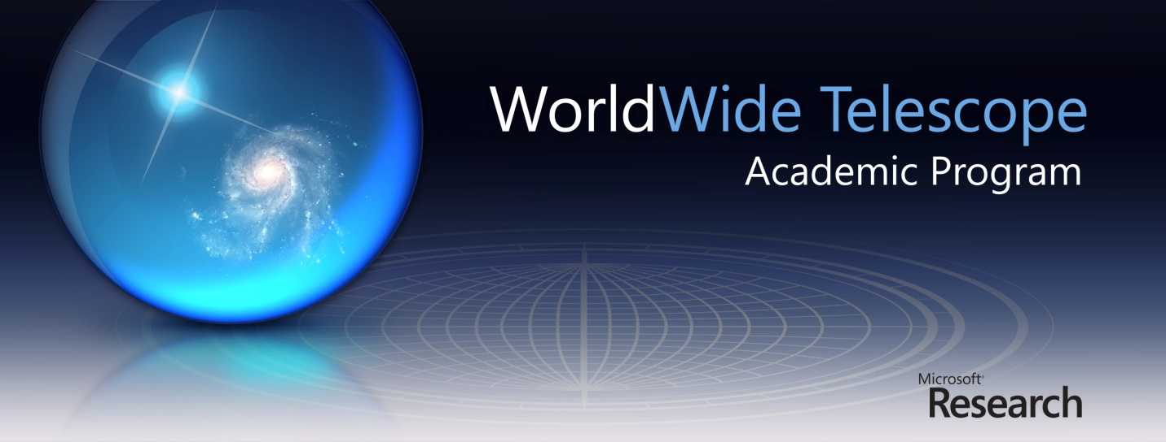

WorldWide Telescope krok po kroku
Na podstawie: Microsoft WorldWide Telescope Educator Resources
  - Poprzez kliknięcie na pulpicie ikony WorldWide Telescope (WWT) zostanie uruchomiony program. Przeczytaj ekran powitalny aby zorientować się jak poruszać się w systemie. Dla przypomnienia:
  - Poruszaj się po niebie klikając i przeciągając pole widzenia.
  - Powiększaj i pomniejszaj obraz przy pomocy kółka myszki, klawiszami -/+ oraz Page Up/Page Down .
  - Obracać lub pochylać widok możesz przy pomocy środkowego klawisza myszki lub mając wciśnięty klawisz Ctrl w trakcie przeciągania.
  - Jeżeli do nawigacji po WWT chcesz użyć kontrolera XBOX 360 podłącz go przed uruchomieniem programu.
  - Kliknięcie w miniaturę reprezentującą obiekt spowoduje przesunięcie się obrazu tak by ten obiekt znalazł się w centrum pola widzenia. Dwa kliknięcia spowodują jednak że nie będzie przesunięcia lecz skok bezpośrednio do widoku z obiektem położonym w centrum.
  - Pomiędzy kolejnymi stronami z miniaturami obiektów znajdującymi się w dolnym panelu możesz poruszać się przy pomocy kółka myszki.
  - Kliknięcie prawym klawiszem myszki na obiekcie spowoduje przywołanie szukacza, dzięki któremu możesz uzyskać dodatkowe informacje.
  - Zakładki znajdujące się w menu są dwuczęściowe: górna część otwiera panel powiązany z daną zakładką, dolna część otwiera skojarzone z nią podmenu.

  - Kliknij po kolei w następujące zakładki menu znajdującego się u góry ekranu: Eksploruj, Seanse oraz Szukaj. Zwróć uwagę, że gdy klikasz w miniatury odnoszące się do kolekcji czy seansów, wyświetla się ścieżka powrotna pokazująca gdzie jesteś. Umożliwia to powrót do poprzednio wyświetlanego ekranu lub poziomu wewnątrz programu. (Na razie zignoruj zakładki: Społeczność, Teleskop, Widok oraz Ustawienia)
  - Kliknij Eksploruj aby wyświetlić na górnym panelu miniatury składające się na Collections (Kolekcje). Kliknięcie którejś z miniatur albo otworzy podzbiór kolejnych, albo ustawi widok na obiekt, który jest reprezentowany przez miniaturę.
  - Odszukaj miniatury opisane Solar System (Sky) oraz Planets and Moons – Przyjrzyj się paru reprezentowanym przez nie planetom.
  - Seans w WorldWide Telescope to rodzaj animowanej prezentacji. Kliknij Seanse aby zobaczyć jakie ich rodzaje znajdują się w WWT. Przyjrzyj się uważniej niektórym z nich.
  - Kliknij Szukaj i wprowadź termin związany z astronomią aby zobaczyć co znajdzie dla ciebie WWT. Niestety, ponieważ tłumaczenie interfejsu nie było do końca możliwe, musisz czasami posłużyć się słownictwem angielskim. Przykładami do wyszukiwania mogą być: Jupiter (Jowisz), M51 (Galaktyka Wirowa), M42 (Wielka Mgławica w Orionie). Spróbuj też użyć bardziej ogólnych terminów, takich jak comet (kometa) galaxy (galaktyka).
  - Przyjrzyj się dolnemu panelowi. Na dole ekranu znajdziesz listy umożliwiające nawigację po różnych widokach nieba w WWT. Lista Zobacz zawiera pozycje: Earth (Ziemia), Planet (Planeta), Sky (Niebo), Panorama (Panorama) oraz Solar System. Jest to lista najwyższego poziomu, jeżeli chodzi o to co WWT ma wyświetlać. Dodatkowe opcje wyświetlania możesz określić przy pomocy listy Obrazy.
  - Wybierz Ziemię (Earth). Zobaczysz jej model 3D, dla którego przy pomocy listy Obrazy będziesz mógł wybrać: Virtual Earth Aerial (widok „satelitarny”), Hybrid (satelitarny
z naniesioną mapą), Streets (mapa) oraz Night (widok nocny).
  - Z listy Zobacz wybierz planetę (Planet). W obrazach znajdziesz planety i księżyce które możesz wyświetlić.
  - Wybierz niebo (Sky). Ta opcja umożliwi ci zobaczenie nieba w różnych pasmach elektromagnetycznego spektrum, które możesz wybrać z listy Obrazy.
  - Wybierz panoramę (Panorama). Opcja ta umożliwi ci obejrzenie szeregu panoramicznych zdjęć wykonanych przez statki kosmiczne które wylądowały na Księżycu i Marsie.
Wybierz Układ Słoneczny (Solar System). Zobaczysz zawieszone w przestrzeni Słońce oraz krążące wokół niego planety. Zwróć uwagę na prawy dolny narożnik ekranu. Znajdziesz tam suwak o nazwie Planet size. Przy jego pomocy możesz określić, czy planety mają być wyświetlane jako duże (bez zachowania realnej skali wielkości) czy jako małe – co odpowiadać będzie rzeczywistym relacjom pomiędzy ich rozmiarami.

